 | 30 апреля 2021 |  | 981/р
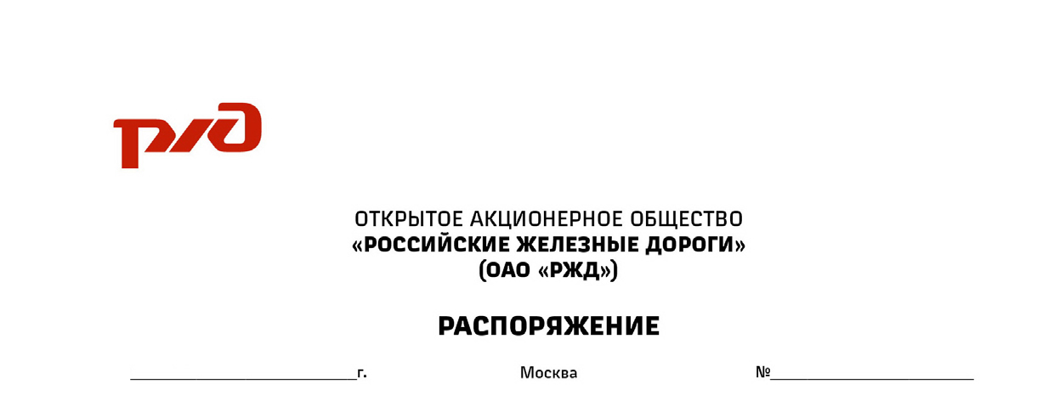

О внесении изменений в Порядок комплектования частных образовательных учреждений ОАО «РЖД»
Утвердить прилагаемые изменения, которые вносятся в Порядок комплектования частных образовательных учреждений ОАО «РЖД», утвержденный распоряжением ОАО «РЖД» от 30 апреля 2021 г. № 981/р.

Заместитель генерального

директора ОАО «РЖД» Д.С.Шаханов

Исп. Гусева Т.В., ЦКАДР
(499) 262-93-64

